7/16
第一次出國感覺真的很新鮮。第一次辦護照，第一次託運行李，第一次過海關……。好多好多的第一次都給了《齊魯風‧兩岸情》，很期待這次的行程！從抵達桃園機場，到上飛機的前一刻，心情都是緊張而刺激的。
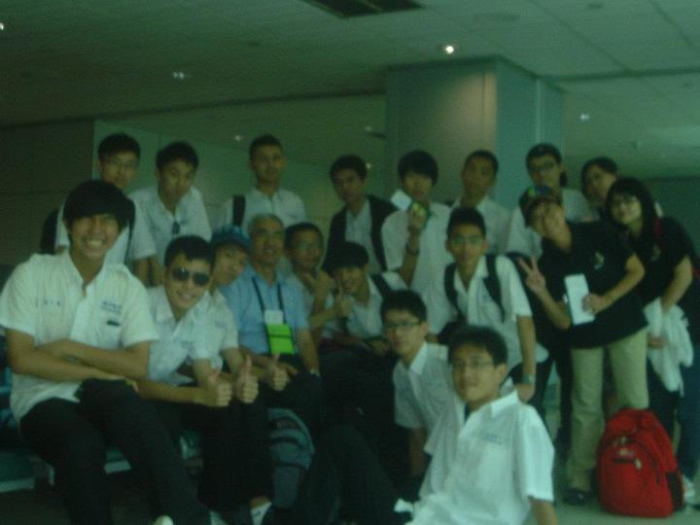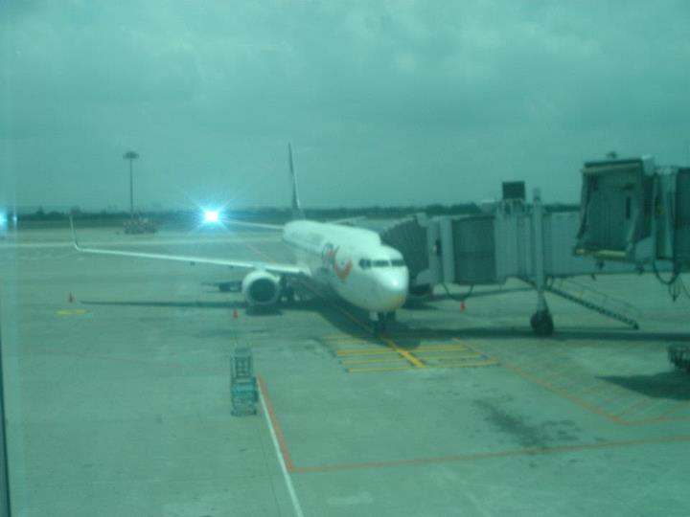
飛機起飛了！飛向另一個充滿神祕的國度─中國大陸。在飛機上，吃了飛機餐，很難形容那種味道…，也不是難吃，但就是一種說不上來的怪。飛了大概兩個多小時吧，終於看到中國的陸地了！一開始映入眼簾的是一大片農田，蜿蜒的河川，細長的公路。一到濟南機場，就有當地的導遊來接待我們。在車上，簡單的介紹了山東濟南的特色(但其實我都在補眠……)。第一天其實沒什麼行程，一到飯店就讓我們休息了！晚餐接觸到道地的山東菜，香香辣辣的，還不錯吃欸！

7/17
第二天早上，我們到青少年宮參加開幕式，看了當地學生的表演，聽了當地教授的演講，對山東也有了更進一步的認識(雖然演講的時候有偷偷睡著……)。

開幕式結束後，我們直接前往大明湖。乘船遊覽湖畔風光，青青楊柳彎下腰，輕觸挺出湖面的荷花，織成一幅美麗的風情畫。總覺得印象中的大明湖，比今天實際上看到的要漂亮許多，八成是因為環境汙染吧！
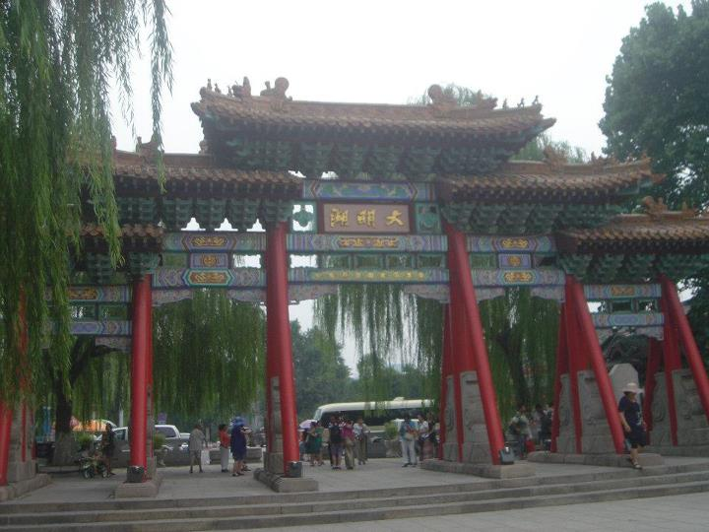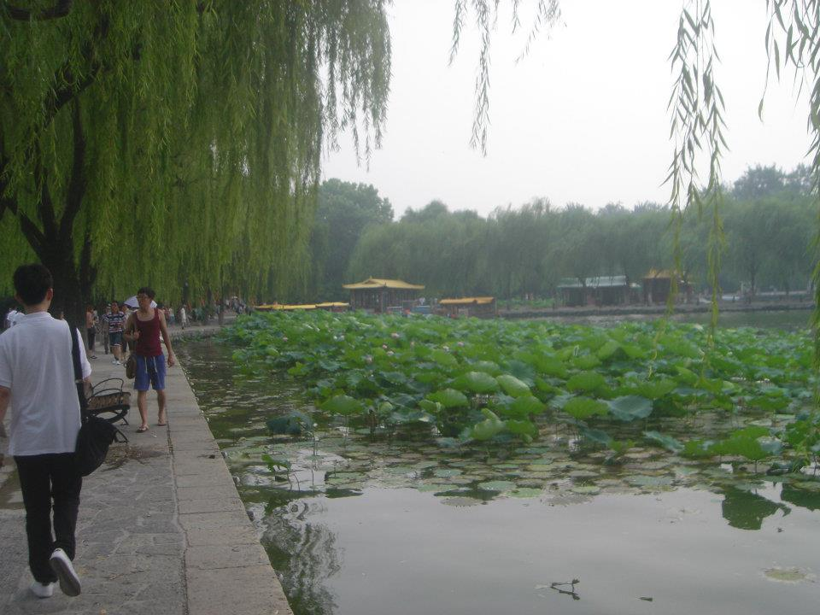
後來到了明湖居觀賞精彩的表演，說書、唱歌、雙簧、拉琴……，每一組表演者，技術都到了爐火純青的境界，完美的演出，贏得了滿場的掌聲！到了孔廟，先去聽了一場在當地相當有名氣的書法家講座，但可能因為我的素養不夠吧，從頭到尾都覺得蠻無聊的，實在是有點不好意思。聽完講座，就有導覽人員帶著大家去參觀孔廟，從櫺星門到大成殿，每個建築的典故都介紹得清清楚楚，實在讓我大開眼界。
7/18
第三天一大早，我們驅車前往中國的母親河─黃河。很可惜沒有到岸邊，不過在堤防上看也是蠻壯觀的。河邊最吸引我注意的就是一塊石頭，三面都刻著不同的字，分別是「母親河」、「中華魂」和「民族…」(那個字看不清楚)，清楚了表達了黃河對中國文明發展的重要性以及中國人對黃河的敬重！
接著前往山東最有名的黑虎泉和趵突泉，泉水冰冰涼涼的，喝起來有天然的感覺，連當地導遊都說：「沒喝過趵突泉的水，等於沒來過山東濟南！」當天就裝了很多瓶泉水回飯店！在前往趵突泉的路上，我們參觀了李清照紀念館，裡面有很多她和丈夫的蠟像。不同的櫥窗，就是李清照不同的人生階段，漱玉堂內更有她高聳的玉像。
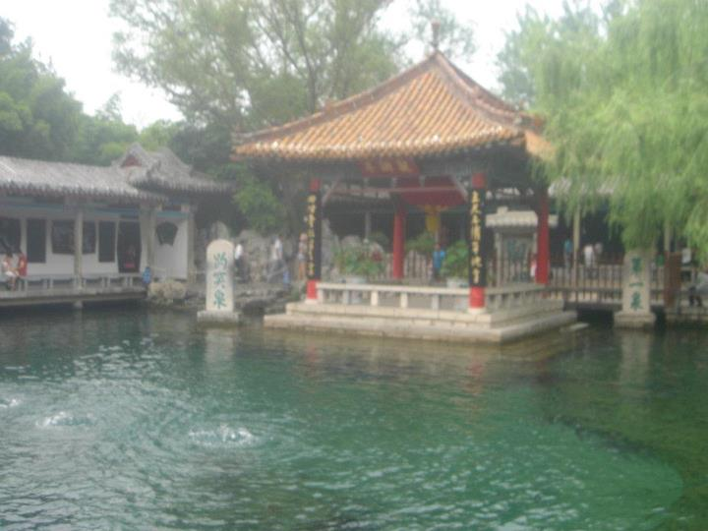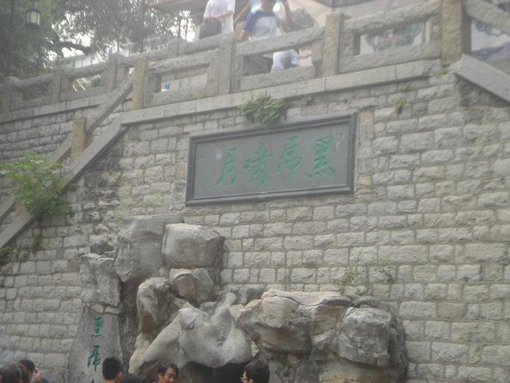
最後，我們到了山東省博物館。要進門的時候，還做了有點嚴格的安檢，真的有點嚇到……。感覺山東博物館所展覽的物品其實跟故宮有點像，只是對故宮的東西比較有共鳴。從夏商周三代，到現代的瓷器、玉器，跨越的領域之廣，是台灣博物館需要努力的一個方向。

7/19

因為要趕到棗莊，所以今天早上六點就起床了！開了一整個早上的車，總算是下了交流道。到了台兒莊，真的很驚訝，這裡在對日抗戰時被完全摧毀，但卻在原址將當時的建築重建起來，真是令人敬佩的毅力。一看到大門，高聳的城牆上的匾額「天下第一莊」，就是個霸氣的展現。
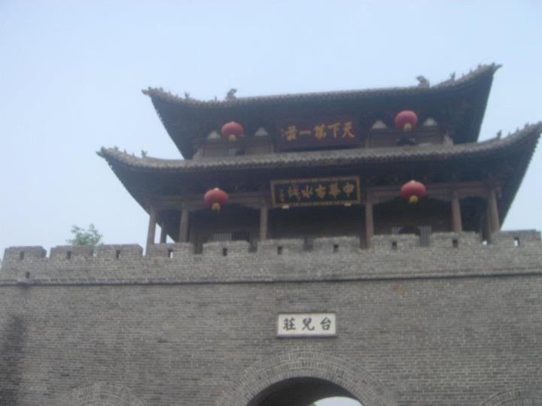
台兒莊內的每一處都很漂亮，無論是建築、石橋或是雕像，每一個小細節，都讓我感覺到他們的細心和用心。最後在廟前廣場，還進行了一段古裝劇表演，主要是在重現乾隆下江南，經過台兒莊時的情形。最重要的是，終於在這裡找到要寄回台灣的明信片(之前的景點都沒有賣，明信片很不普及…)，明信片上的每一處風景，都是確確實實所看到的台兒莊的風光，真的非常漂亮！！

7/20
一大早，又立刻動身前往孔子的故鄉─曲阜。當地真的是個很有文藝氣息的地方，無論是當地的學校或是孔廟周邊，都讓人覺的有種孔子就在身邊的感覺！當地的孔廟，感覺比任何一間孔廟都大，而且更莊嚴。每一座孔廟該有的建築這裡都有，而且還多了很多別的地方沒有的特色！(像是有棵歪斜的樹…)
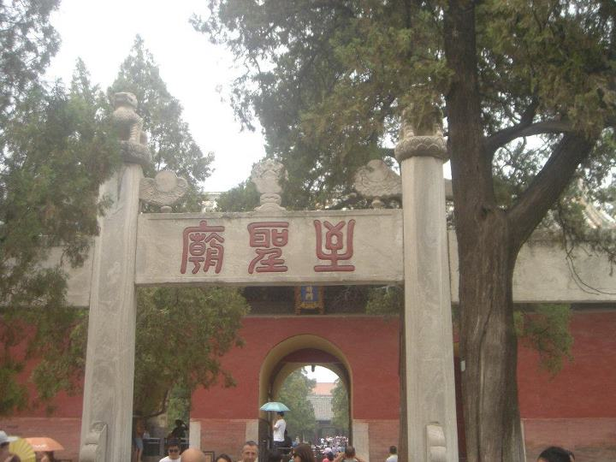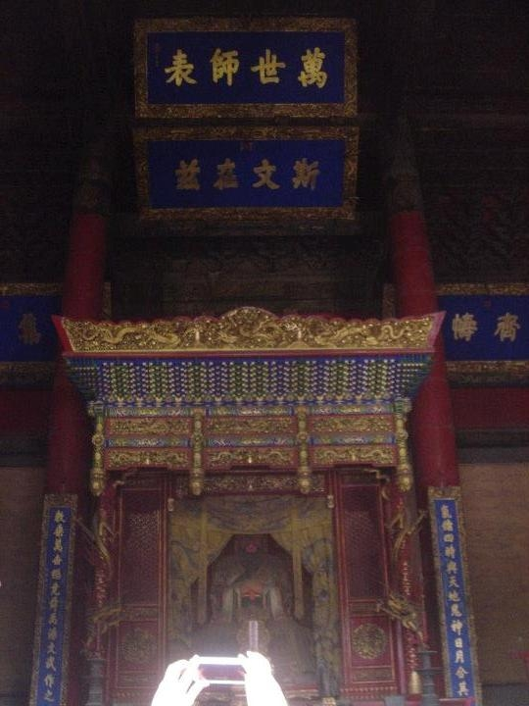
最重要的是，還在這裡買到上頭有題自己名字詩句的扇子！那些師傅們真是太厲害了，竟然可以在這麼短的時間內提出詩句，令人十分佩服！

7/21
第六天…應該是行程最滿檔的一天吧！早上爬泰山，很有挑戰性，但可惜沒有爬十八盤…，不過其實也很累啦！爬山爬了一整個早上，還跟學長和同學們玩了幾次「三十秒」的遊戲，等做到纜車上的時候，早已是精疲力竭。到了山上以後，發現起了大霧，好冷…。又走了一段路，進行了成年禮的儀式，裡面的宣言有些真的不大想唸出來，所以最後我選擇直接念臺語…(會很過份嗎？)
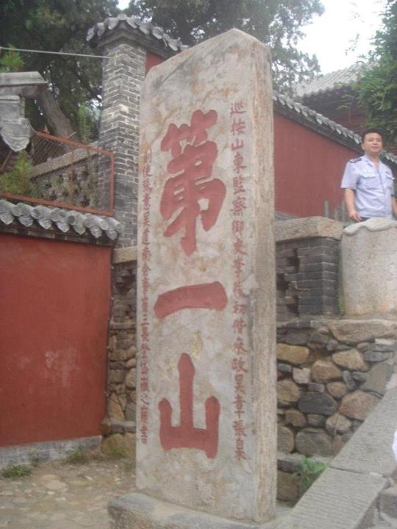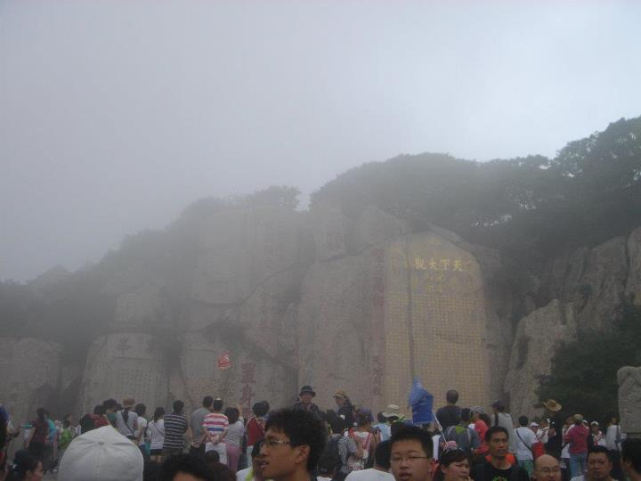
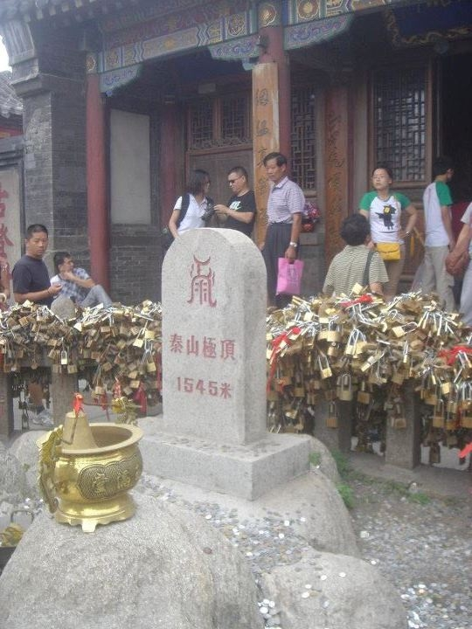
結束了泰山之旅後，我們回到濟南，進行最後的歡送晚會。晚會上成功的表演實在太棒了，一上台就吸引了大家的目光！最後，當地的同學們跟我們一起去吃燒烤(和喝酒！)，真的是太棒的體驗了！

這次的山東之旅真的讓我增廣見聞了不少，希望下次能有更漂亮的地方和更完美的行程等我去考察！

